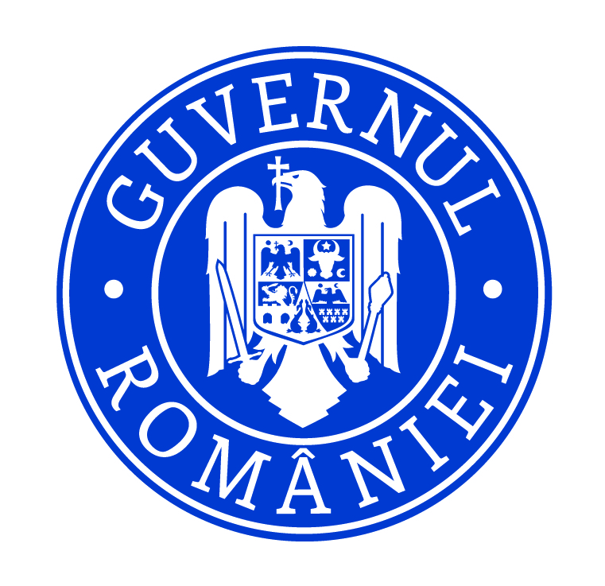
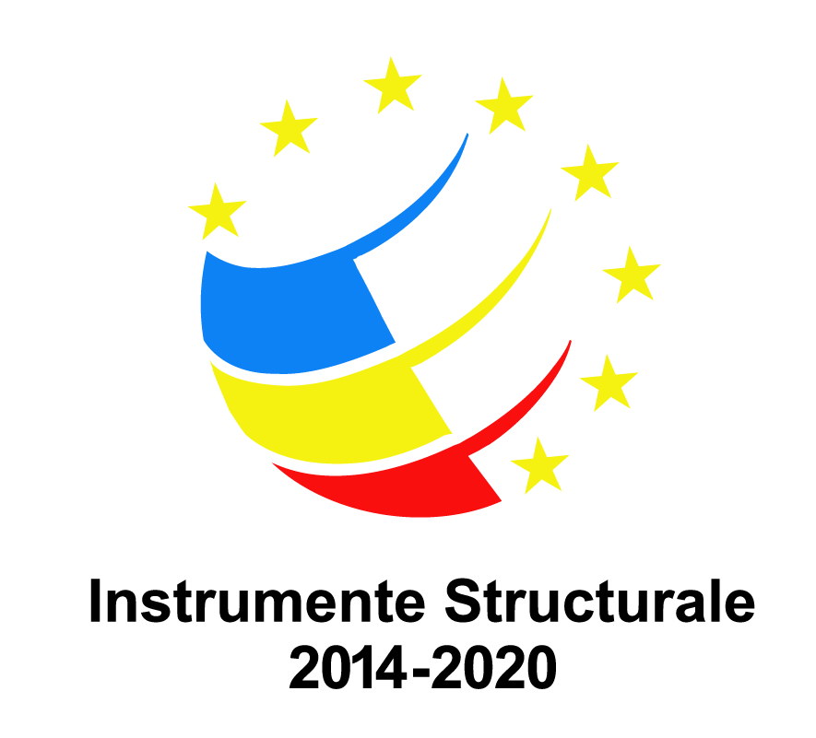

PLIANT - Seminar 27.10.2017
Nu te teme, efortul tău nu rămâne nerecompensat
Proiect: ACUM PENTRU VIITORUL VULCANULUI – parteneriat local pentru incluziunea sociala – cod proiect 106386
UAT municipiul Vulcan, în parteneriat cu Interlog Com SRL Brad și Asociația Institutul Intercultural Timișoara implementează proiectul ACUM PENTRU VIITORUL VULCANULUI – parteneriat local pentru incluziunea sociala
Bugetul total al proiectului este 220.528,03lei, din care fonduri europene 207.107,81 lei, buget național 9.098,50 lei, cofinanțare parteneri 4.321,72 lei (UAT Vulcan 1.801,91 lei și Interlog Com SRL Brad 2.519,81lei).
Obiectivul general al proiectului este stimularea implicarii comunitatilor locale in procesul de dezbateri publice si dezvoltare locala, prin formarea unui parteneriat local.
Indicatori – 1SDL- STRATEGIE DE DEZVOLTARE LOCALĂ depusă spre aprobare- STRATEGIE ÎNTOCMITĂ ÎN COLABORARE CU COMUNITATEA.
Activitatea de inovare socială, parte din activitățile proiectului Inovare sociala – Promovarea voluntariatului in rezolvarea problemelor zonelor marginalizate din municipiul Vulcan
Ideile și practicile de voluntariat în comunitate sunt binevenite. Haideţi să schimbăm mentalitatea conform căreia autorităţile locale trebuie să facă totul pentru noi. Noi nu avem nici o responsabilitate! Ba da avem! fiecare dintre noi avem nevoi, idei şi proiecte. Aşa s-a născut şi acest GAL-GRUP DE ACŢIUNE Locală Vulcan. Nu putem singuri, inclusiv finanţarea aşa a fost gândită să fim o primarie, o firmă şi un ONG şi colaborarea dvs. Mulţumim pentru colaborarea din teren, răspunsurile pe care le daţi colegilor la întocmirea chestionarelor. Avem nevoie de informaţii! Viitoarele proiecte de succes pot fi realizate doar prin parteneriate! Întrebaţi, fiţi activi pentru acest GAL, a fost creat pentru voi!
Suntem aici autoritățile (primărie, parteneri, școli, biserici, spital) să sprijin cetățenii, să comunicăm, să creăm un parteneriat de sprijin reciproc pe termen mediu și lung. Nu ezitați să ne contactați pe email și telefonic. Problemele voastre pot fi analizate și soluționate. La atelierele de lucru (workshop-uri s-a clarificat dimensiunea vieții sociale și cea a vieții personale).
Fiecare să ne gândim dacă am bifat o activitate de voluntariat în acest an, iar dacă nu, mai sunt 2 luni din an și să ne sprijin semenii!
Depunem STRATEGIA de Dezvoltare locală pentru aceste zone în data de 4 decembrie- o să vă prezentăm forma finală, vom veni în fața dumneavoastră atunci cu documentul întocmit.
Adresați-vă ONG-urilor prezente, școlilor, bisericilor și nu în ultimul rând primăriei. Întrebați de nevoile de voluntariat ale acestora, implicați-vă. Felicitări celor care ați făcut-o deja!
Informații despre voluntariat găsiţi în documentele următoare:
LEGE nr. 78 din 24 iunie 2014 privind reglementarea activităţii de voluntariat în România. De asemenea, voluntariatul la nivel local este prevăzut și în hotărârea de consiliu local HCL 146/2016.
Ce poate fi mai simbolic, decât un citat pe care un voluntar l-a postat pe un site “Un om de succes este acela care poate construi o fundaţie din cărămizile pe care alţii le aruncă în el!"
Date de contact: Primăria municipiului Vulcan, b-dul Mihai Viteazu nr. 31, telefon 0254 570340, email primvulcan@yahoo.com
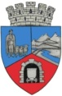
Proiect cofinanțat din FSE și FEDR prin PROGRAMUL OPERAȚIONAL CAPITAL UMAN 2014-2020

UAT municipiul Vulcan

